Ruby có hỗ trợ ++
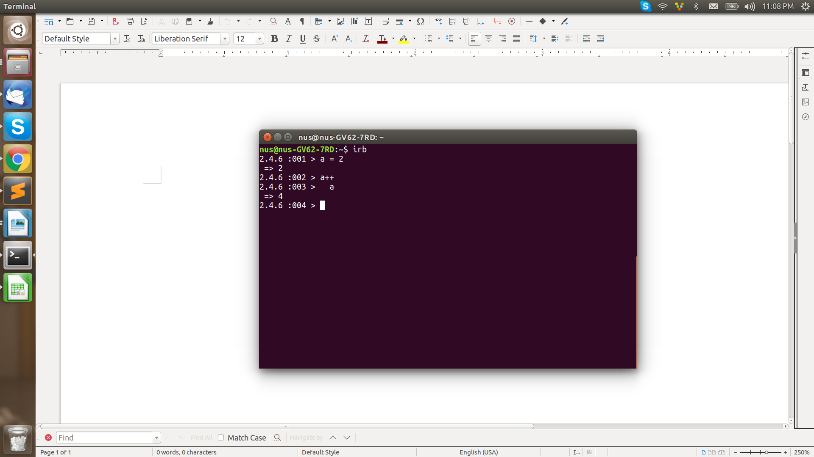

- Tìm hiểu cấu trúc If else unless trong Ruby, ví dụ 1 đoạn code kiểm tra có xem được phim 18+ hay không?

vd:

age = 18

if age>=18
puts "Welcome"
else
puts "Please go home with mom "
end

unless age>=18
puts "Please go home with mom"
else
puts "Welcome"
end

- Tìm hiểu cấu trúc lặp trong Ruby, ví dụ duyệt qua 1 mảng các số nguyên và in ra số nguyên
for i in 0..5
puts "Số: #{i}"
end

-Tìm hiểu cách viết 1 function(method), viết thử 1 function tính bội số chung nhỏ nhất của 2 số nguyên dương

def lcm(a,b)
arr = [a,b].reduce(:lcm)
return arr
end

-Tìm hiểu cách catch Exception trong Ruby, cho 1 ví dụ cụ thể có đầy đủ begin, rescue, ensure
vd:

begin
a = 5/0
rescue Exception => e
puts e.message #in lổi của chuong trính ra màn hình
else
puts "else - chạy khi Không có bất kỳ ngoại lệ nào"
ensure
puts "ensure - luôn chạy dù có bất kỳ ngoại lệ nào"
end

